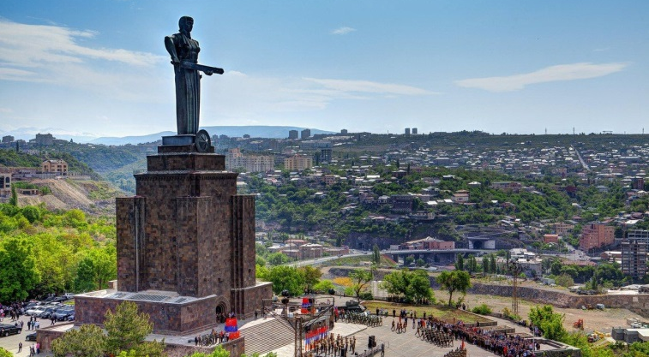
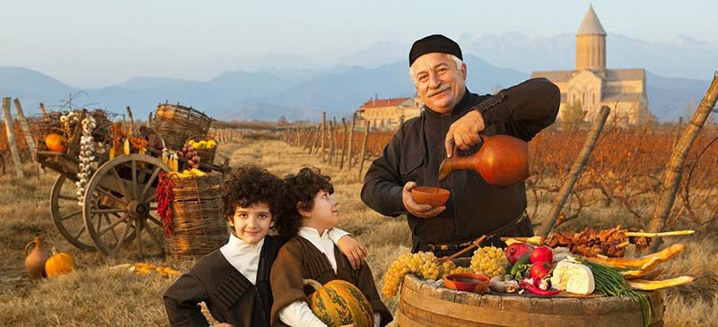
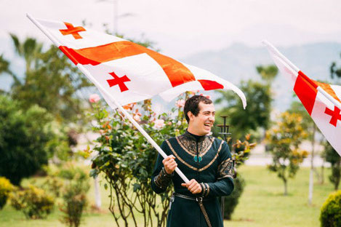
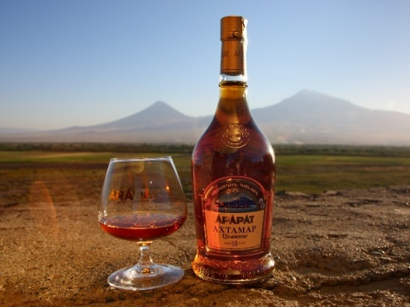
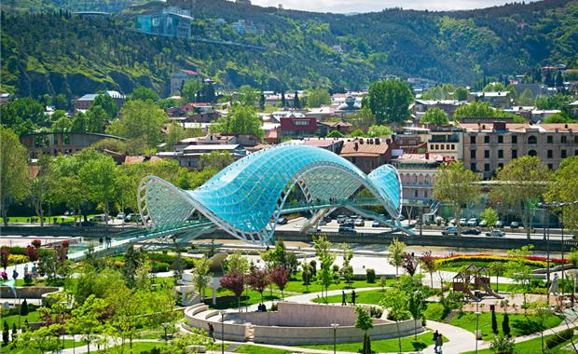
Сборный ТУР по Кавказу
ГАРАНТИРОВАННЫЙ ДЕНЬ ЗАЕЗДА НА 2018 ГОД: КАЖДАЯ пятница!
тур на 6 дней/5 ночей
Тур-програма
День 1. Прибытие в международный аэропорт Звартноц - Встреча в аэропорту -трансфер в гостиницу – свободное время - ночлег
День 2. Тур по Еревану: Парк «Ахтанак», памятник «Мать Армения», Мемориальный комплекс Цицернакаберд, Площадь Республики, Каскад, Северный Проспект, Кафедральный Собор Святого Григория Просветителя
День 3. Монастырь Севанаванк и озеро Севан - Дилижан – Сокровища армянской культуры, монастыри Ахпат и Санаин - Трансфер на границу Армении и Грузии – ночь в отеле в Тбилиси
День 4. Свободные день - *Факультативно Кахетия - Сигнахи (город любви) - монастырский и епископальный комплекс Святого Георгия - женский монастырь «Бодбе», визит в домашний винный погреб в Сигнахи, дегустация грузинских вин и чачи).
День 5. Сити-тур по Тбилиси: Церковь Метехи, Крепость «Нарикала», Мост Мира, храм Сиони, Мцхета
День 6. Завтрак в отеле - Трансфер в аэропорт и Ваше счастливое возвращение домой.

День 1. Прибытие в международный аэропорт Звартноц - Встреча в аэропорту -трансфер в гостиницу – свободное время - ночлег
Прибытие в солнечный Ереван Встреча в аэропорту -трансфер в гостиницу – свободное время - ночлег
День 2. Тур по Еревану: Парк «Ахтанак», памятник «Мать Армения», Мемориальный комплекс Цицернакаберд, Площадь Республики, Каскад, Северный Проспект, Кафедральный Собор Святого Григория Просветителя
Армения - страна хачкаров и алых маков…
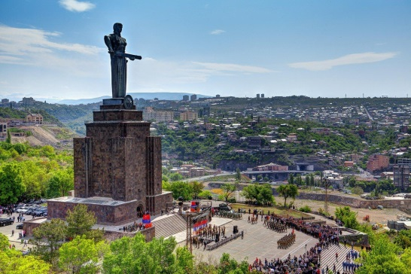
В первый день мы познакомимся с важнейшими достопримечательностями армянской столицы, в том числе с Собором Святого Григория Просветителя, площадь Республики, проспектом Баграмяна, Театром оперы и балета. Мы посетим Мемориальный комплекс Цицернакаберд, посвященный памяти жертв Геноцида армян. Далее дорога нас ведет к «Матери Армении» - величественный памятник воздвигнут на месте бывшего памятника Сталину. Мать Армении символ города Ереван. От туда открывается шикарная панорама на весь город. После экскурсии у Вас свободное время для самостоятельной прогулки по городу солнца - Ереван.
День 3. Монастырь Севанаванк и озеро Севан - Дилижан – Сокровища армянской культуры, монастыри Ахпат и Санаин - Трансфер на границу Армении и Грузии – ночь в отеле в Тбилиси
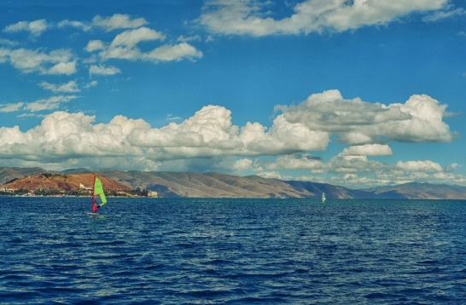
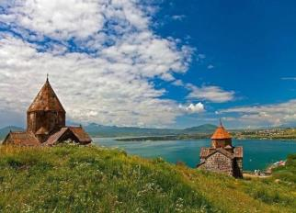
Утро начнется с посещения озера Севан –жемчужина и один из символов Армении. Не побывав на берегу этого чистейшего озера, сложно составить полное представление об Армении. Лазурно-синий цвет воды особенно в тех местах, где пляж золотисто-песчаный, создает впечатление, что вы где-то на Мальдивах. Особенно, с учетом того, что с одного берега трудно разглядеть другой. А на самом деле, вы дышите свежим горным воздухом Армении и любуетесь пейзажами Севана. И тут начинаешь понимать, почему местные жители часто называют любимое озеро "морем". Тут даже не важно, сколько Вам лет! Главное — ощутить всю прелесть озера, окруженного живописными холмами. Это место — рай для художников, музыкантов и поэтов круглый год. Далее мы посетим прекрасный памятник архитектуры — монастырь Севанаванк, основанный в 874 году княжной Сюника и царевной Мариам Багратуни. Он расположен на полуострове. Две церкви живописно украшают небольшие холмы полуострова — большая церковь Св. Апостолов и малая — Св. Ованеса Мкртича (Иоанна Крестителя).
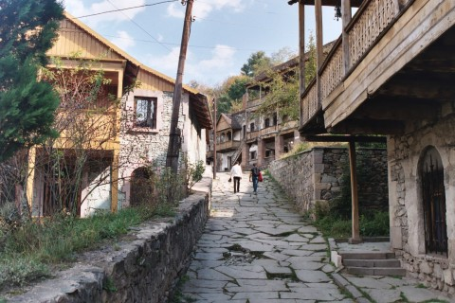
Севан — красота, созданная природой, о нем можно писать очень долго. Но лучше просто приехать и увидеть, раскрыв для себя Армению с новой стороны.
После Севана Мы продолжим наш путь среди лесов и долин богатейшего национального заповедника Закавказья. Вы попадаете в длинный туннель, и вдруг … на выезде из тоннеля вы видите совершенно не ту картину, которую ожидали увидеть. Вместо выжженной солнцем долины Севана, перед вами простирается изумрудная Дилижанская долина, где расположен город Дилижан –

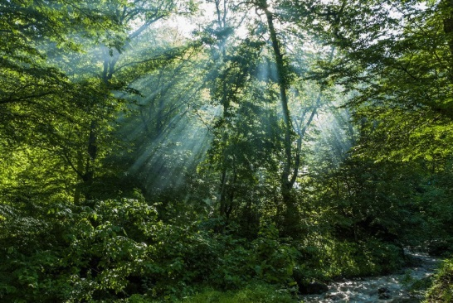
горноклиматический и бальнеологический курорт. Город Дилижан является одним из самых известных мест отдыха в Армении. Вас здесь ждут теплый климат и уникальная древняя архитектура. А многочисленные минеральные источники позволят поправить здоровье — не зря, еще в советское время, Дилижан получил славу лечебного курорта. Не зря говорилось в известном фильме: “Валико Джан,у нас в Дилижане в кухне открываешь простой кран, вода течет второе место занимает в мире!”
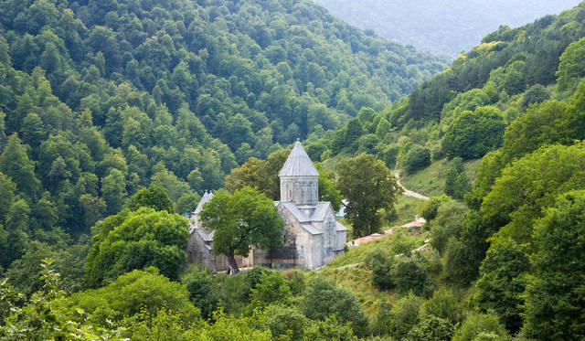
За красоту своей природы и удивительной армянской архитектуры, городу был присвоен статус национального парка. Мало того, это ещё и главный культурный центр Армении: дело в том, что в Дилижане с давних пор живёт множество деятелей интеллектуального и творческого труда: работников науки, композиторов, кинематографистов и живописцев.
Жемчужинами Дилижана являются средневековые монастыри Агарцин и Гошаванк, 10 и 12 веков основания, соответственно. В Агарцине сохранилось несколько примечательных средневековых церквей и усыпальница династии Багратуни. Монастырь Агарцин очень красив, великолепно вписан в пейзаж. Это из таких мест откуда не хочется уезжать.
Далее дорога нас ведет в Лори, там нас ждет встреча с духовными центрами и носителями исторического наследия Армении – Санаин и находящийся неподалеку от него Ахпат. Каждый из них сыграл свою роль в качестве выдающегося научно-образовательного, культур-ного и духовного центра.
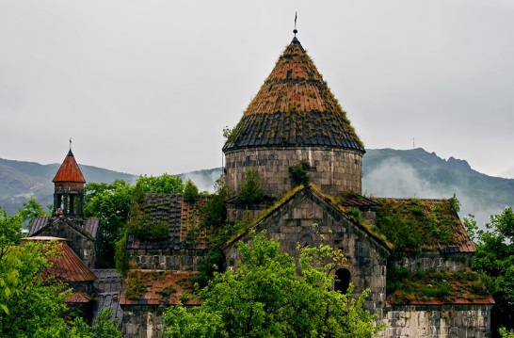
Санаин - один из главных средневековых культурных центров Северной Армении. При монастыре имелись скрипторий, где производилась переписка книг, библиотека и академия. Считается, что начальное образование величайший армянский поэт и музыкант Саят-Нова получил в школе при армянском монастыре в Санаине.
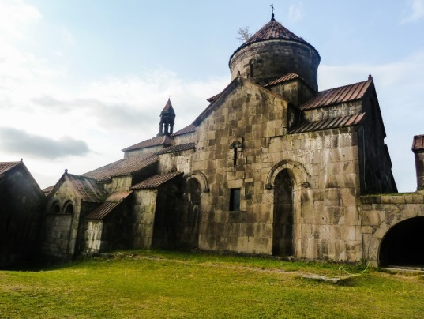
К востоку от Санаина расположен один из красивейших монастырских комплексов средневековой Армении под название Ахпат. Художественные достоинства этого сооружения известны далеко за пределами страны. Монастырь расположен недалеко от города Алаверди в одноименном селе. Разместившись на высоком плато между ущельями, он заметно выделяется на фоне соседних лесистых склонов. Сегодня оба комплекса внесены в состав объектов Всемирного наследия ЮНЕСКО.
Далее встреча с представителями грузинской принимающей стороны, трансфер в Тбилиси без гида, ночь в отеле в Твилиси.
День 4. Свободный день или факультативно экскурсия в Кахетию, Сигнахи – город любви.
Грузия — страна особенная, и это вам подтвердит любой побывавший там хоть раз. Страна-песня и страна-застолье, вдохновенная и вдохновляющая, гордая и очень гостеприимная, яркая, местами даже слишком, до боли в сердце, красивая, и очень-очень манящая…

Сегодня мы отправимся в Кахетию - край долин, виноградных плантаций и вина!
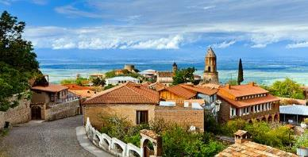
Окруженный Алазанской долиной, щедро родящей виноградом, оливками, персиками, арбузами, дынями он поражает красотой своих горных видов. Сюда отправляются и чтобы изведать настоящего грузинского вина, и чтобы попробовать вкуснейшую домашнюю грузинскую кухню. Для любителей старины Кахетия изобилует множеством древних построек, начиная с четвертого столетия! И у каждой своя легенда, история... Кахетия - это то место куда можно отправится одному, чтобы погрузиться в свои раздумья, и семьей, с детьми, ведь лучше отдыха на природе Вам не найти!
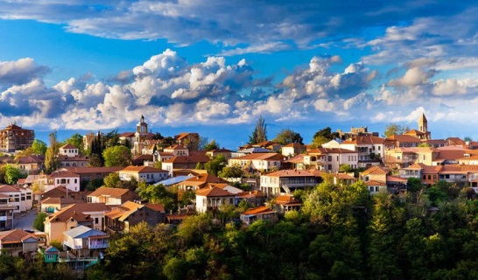
Сигнахи - небольшой городок в Кахетии, восточной Грузии. Отреставрирован город не так давно, и называют его «Город Любви». Есть два объяснения такому названию. Первое — что именно в этом городе знаменитый грузинский художник Нико Пиросмани подарил свой миллион алых роз известной актрисе. Второе — в Сигнахи есть круглосуточный ЗАГс. И расписаться в нем можно без предварительной подачи заявления, просто имея паспорта. Город интересен тем, что в его архитектуре традиционные грузинские элементы сплелись с деталями южно-итальянского классицизма. Вся эта красота находится высоко в горах, а что может быть прекраснее гор в сочетании с извилистыми мощеными улочками и красной черепицей уютных домиков?
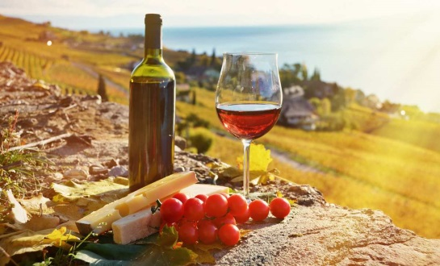
Далее мы посетим мона стырский и епископальный комплекс Святого Георгия - женский монастырь «Бодбе». Тут расположена Базилика Святой Нино, а спустившись в ее чудотворным источникам, можете загадать желание, которое обязательно сбудется (пешая ходьба 30 мин).
Факультативно: Посещение винного погреба в Сигнахи, дегустация различных сортов вина и грузинской водки – чача 10 долл 1 чел..
День 5. Сити-тур по Тбилиси: Церковь Метехи, Крепость «Нарикала», Мост Мира, храм Сиони, Мцхета
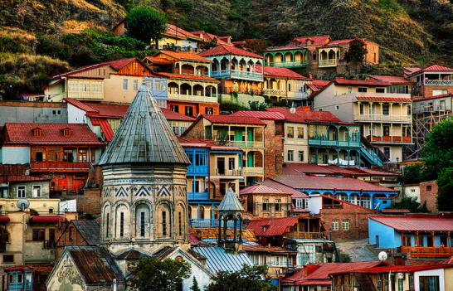
Сегодня, мы проведем насыщенный день с 2мя экскурсиями:
Сити-тур по чарующему городу и Церковь Метехи (V в.) – красивый и гордый символ Тбилиси.
Согласно легенде, город был основан царем Вахтангом Горгасали. На охоте царский сокол схватил фазана и под грузом своей ноши рухнул в горячий источник. Обе птицы в мгновение ока сварились в кипящей воде. После происшествия царь приказал заложить в этом необычном месте город.
С начала XIX века вырос центр современного Тбилиси - Новый город - с прямоугольной сеткой улиц. Сегодня облик города гармонично соединяет древность и современные черты: рядом с храмами VI-VII вв. выросли современные высотные здания, появились широкие улицы, парки, сады и скверы.

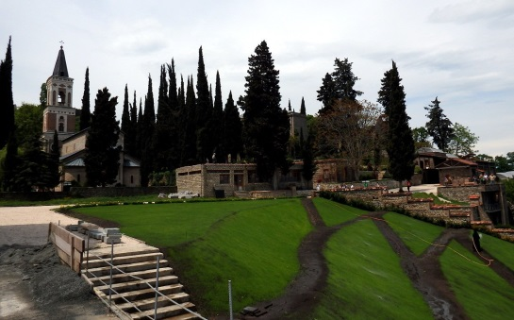
Но душа настоящего Тбилиси по-прежнему обитает в Старом городе. Тихое очарование кривых, залитых солнцем, тбилисских улочек, террасы домов, увитые виноградной лозой, старинные церкви с черепичными куполами, руины древних монастырей, традиционные грузинские дворики с причудливыми резными верандами - перед этим пейзажем устоять невозможно. И частичка твоей души навеки остается обитать в этом чарующем уголке, так же как и ты навсегда увозишь кусочек Тбилиси в своем сердце.
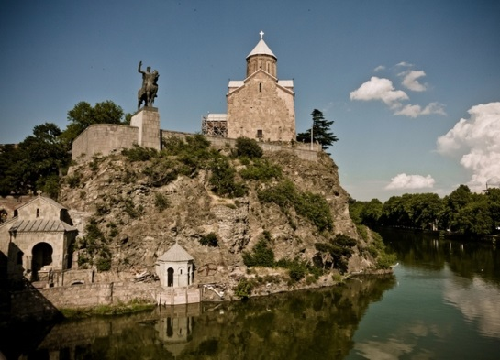
Храм Метехи был возведен в XII веке на скале в районе Старого Тбилиси. Здание храма не раз разрушалось иноземцами и восстанавливалось вновь. Храм отличает достаточно скромная отделка, но весьма богатая история. Он был возведен на месте дворца основателя грузинской столицы Вахтанга Горгасали, недаром слово «метехи» можно перевести как «вокруг дворца». Напоминанием об этом служит памятник царю около входа в церковь.
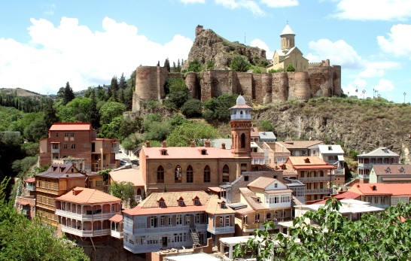
Крепость Нарикала пребывает в руинах с 19-го века, когда там вроде как взорвался склад боеприпасов русской армии. С крепости открывается замечательный вид на город.
Парадоксальным образом исторический квартал соседствует с хайтековскими строениями. Так, на берегу Куры простирается парк Рике, к нему из Старого города ведет Мост Мира . Композиционно он аккомпанирует двум строящимся «трубам», как прозвали их в народе, — концертному и выставочному залам.
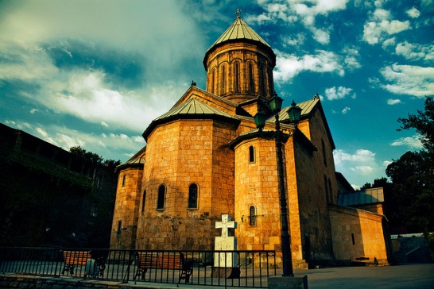
Собор Сиони, или Собор Успения Богородицы, расположен в Старом городе Тбилиси, на берегу реки Куры. В Грузии в древности существовала традиция называть храмы в честь христианских святынь, поэтому в названии собора упоминается иерусалимская гора Сион.
Собор Сиони является образцом средневековой архитектуры. Постройка первой церкви на этом месте датируется VI веком и была осуществлена после приказа византийского вельможи Гурама. Церковь не раз разрушалась во время набегов иноземцев, но всегда возводилась снова: в XII веке царем Давидом IV Строителем.
Пострадал Сиони и от землетрясения в XVII веке, поэтому на современный вид Собора Сиони повлияли реставрации. Строгие фасады храма лишены украшений, здесь есть лишь барельефы с изображением креста, ангелов и святых. Собор привлекает туристов тем, что здесь хранится важная реликвия православия — крест Святой Нино, принесшей в Грузию христианство.
Факультативно: Далее мы немного расслабимся, посетив завод шампанских вин «Багратиони 1882», где ознакомимся с историей завода и в дегустационном зале продегустируем 12 видов игристого вина, под закуску из фруктов, сыра и грузинского хлеба (дополнительно 35долл 1 чел).

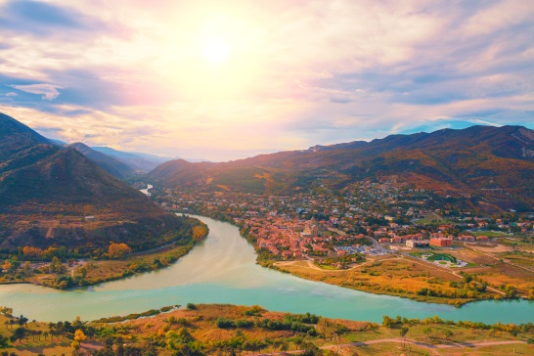
Древняя столица Грузии Мцхета, расположенная в 20 км от Тбилиси. Такого количества святых и культовых мест, как в Мцхете, нет больше во всей Грузии. За это древний город называют «Вторым Иерусалимом». Сюда принесла благую весть святая Нино Каппадокийская, здесь хранится одна из величайших святынь христианского мира – Хитон Господен. Этим же объясняется статус Мцхеты, как святого города, куда стекаются христианские паломники и туристы со всего мира. Главными объектами, привлекающими туристов и паломников, яв ляются: один из самых древних и почитаемых храмов – собор Светицховели и старинный живописный монастырь Джвари. Это уникальные и поразительные образцы религиозной архитектуры средневекового Кавказа.
Мцхета расположена в месте слияния двух горных рек - Арагви и Куры на невысокой речной террасе, в окружении величественных горных вершин.
Легенда о городе гласит, что Мцхета была основана в незапамятные времена легендарным царем Мцехотосом – сыном первого царя Картли, который, построив город, назвал его своим именем.
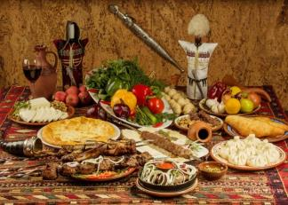
Факультативно: Здесь мы посетим домашний винный погреб, где проведем дегустацию грузинских вин и чачи. Дегустация проводится из глиняных пиал. Вино домашнего изготовления 2-х сортов - красное, белое, а так же чача. Дегустатор сам историк и винодел, и в течение дегустации он поведает Вам всю историю виноградной культуры и производства вина в Грузии. Обед здесь же с уроками грузинской национальной кухни (дополнительная плата на месте 25 долл 1 чел).
Возвращение в Тбилиси. Трансфер на ужин в один из лучших ресторанов Тбилиси, где Вас ждет национальный вкуснейший ужин и знаменитое грузинское вино, и все это в музыкальном и танцевальном сопровождении.
День 6. Завтрак в отеле - Трансфер в аэропорт и Ваше счастливое возвращение домой.
ЦЕНЫ УКАЗАНЫ ЗА ЧЕЛОВЕКА В НОМЕРЕ ЗА ВЕСЬ ТУР
Проживание | Дабл | Сингл | Трипл
Ереван: Тигран Мец, Силачи 3***  Тбилиси: Далида/ Ницца 3***эконом | $ 541 | $ 733 | $ 516
Ереван: Арарат 4**** эконом  Тбилиси: Астория /Престиж палас/ Доеси /Эпик/ Хотел 27/ Мари Луис/ Нью Метехи 3*** | $ 625 | $ 861 | $ 593
Ереван: / Нова/ Бест Вестерн Конгресс/ Минотель/ Барсам Суитс/ Авиатранс 4****  Тбилиси: Ведзиси/Примавера 4**** эконом | $ 648 | $ 925 | $ 599
Ереван: Опера Сьют / Париж 4****  Тбилиси: Неаполь/ Астория /Бетси/ Пушкин / Рояль Вера/ Ривер сайд/Олд Метехи 4**** | $ 724 | $ 1 005 | $ 663

стоимость тура на территории Армении входит:
- Трансфер с аэропорта Еревана в отель (под все авиа рейсы)
- Весь трансфер в период тура
- Сбор туристов на экскурсии с разных отелей
- Стоимость указанных в туре экскурсий
- Услуги профессионального русскоязычного гида
- Проживание в выбранной Вами категории гостиницы 3* или 4* (2 ночи)
- Входные билеты
- Круглосуточная поддержка туристов
- Отличное настроение
В стоимость тура на территории Грузии входит:
- Трансфер в аэропорт Тбилиси (под все авиа рейсы в даты тура)
- Весь трансфер в период тура
- Встреча на границе Армения – Грузия и трансфер в отель Тбилиси
- Проживание в выбранной Вами гостинице 3* или 4* на базе завтраков (3ночи)
- Сервисы отелей (подробное инфо в прайсе по Тбилиси)
- Сбор туристов на экскурсии с разных отелей
- Стоимость указанных в туре экскурсий
- Услуги профессионального русскоязычного гида
- Входные билеты
- Круглосуточная поддержка туристов
- Национальный колоритный ужин с шоу программой
- Отличное настроение

- Так как тур сборный, компания несёт за собой право менять местами экскурсионные дни. При этом содержание программы остается неизменным.
- В сезон с 10.06.18 до 20.10.18 ужин будет иногда заменяться обедом с дегустацией вина/ чачи, без доплат.

